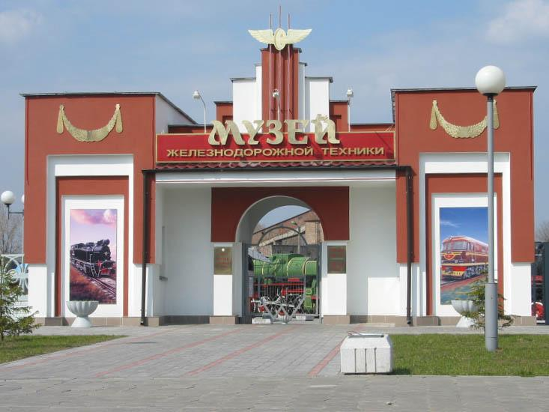Современные музеи становятся все более интерактивными и доступными для самых разных категорий посетителей. Большая их часть за последние 10—15 лет серьезно изменила свои подходы к работе с детьми и взрослыми. Активно разви­вается музейная педагогика, во многих музеях появляются специальные ознакоми­тельные экскурсии, которые помогают не потеряться в огромном объеме информа­ции, открываются специализированные интерактивные площадки и комнаты отдыха, где можно играть, общаться, мастерить.

Но, несмотря на это, люди, оказываясь в совершенно особом культурном про­странстве, зачастую сталкиваются с определенными трудностями. А для детей му­зей вообще может представляться чем-то далеким, непонятным, сложным, а иногда даже пугающим. Чтобы преодолеть подобные стереотипы, важно как можно раньше приобщить ребенка к миру музея и с первого посещения постараться заложить пози­тивную основу для формирования личностной потребности в дальнейших взаимоот­ношениях с этой уникальной “машиной времени”. При посещении ребенком музея важно сделать так, чтобы этот визит был максимально комфортным и интересным, принес ребенку пользу, новые знания и умения, а также стимулировал его интерес к познанию. Ниже представлены советы, которыми вы, родители, можете воспользоваться при организации семейного похода в музей.

1. **Поговорите с ребенком о том, что такое музей.**

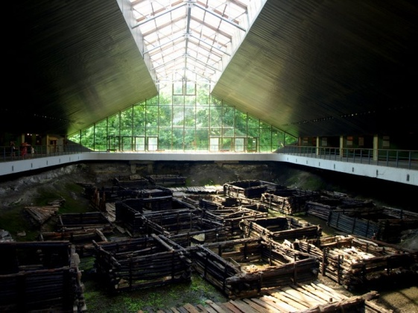Расскажите об истории музейного дела, воз­никновении первых в мире музейных коллекций, значении музея. Можно показать фотографии са­мых знаменитых, интересных или необычных му­зеев мира. Очень важно представить музей как учреждение, занимающееся сбором, изучением, хранением и экспонированием предметов. При этом важно отметить, что нигде, кроме музея, не­возможно увидеть оригинальные предметы той или иной эпохи “вживую”. А для современного че­ловека имеет ценность именно соприкосновение с настоящей древностью или шедевром. Можно заранее пред­ложить ребенку познако­миться с музеями определенной страны, горо­да или же того или иного профиля. Все это поможет осознать суть понятия “музей” и главные приоритеты его деятельности.

1. **Обязательно обсудите правила поведе­ния в музее.**

Расскажите, что музей — это специальное место, в котором хранятся невосполнимые со­кровища культуры человечества, которым по­рой несколько десятков тысяч лет, и их потеря или поломка станет серьезной утратой. Каждое правило поведения должно быть доступно объяснено, чтобы ребенок понял его смысл. Например, одним из главных музей­ных правил является всем известное “Руками не трогать!”. Комментируя его, стоит расска­зать, что на коже человека находятся невиди­мые глазу частицы жира и грязи, которые могут оста­вить следы на музейном экспонате и тем самым по­вредить его. Учитывая это, музейные сотрудники при работе с предметами экспозиции надевают специ­альные защитные перчатки. Подобным образом поясняются и такие прави­ла поведения, как спокойный темп передвижения по музейным залам, запрет на употребление пищи и др.

1. **Определите, какой именно музей вы хотите по­сетить и какую информацию в нем получить.**

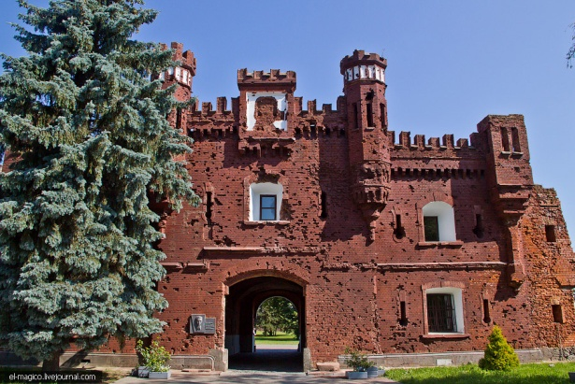Не пытайтесь осмотреть все экспозиции выбран­ного музея за один раз, сосредоточьтесь на одном-двух залах, чтобы не перегружать ребенка информа­цией. Посоветуйтесь с музейным сотрудником и начните с простых и более понятных экспозиций, по­степенно усложняя их уровень. Сделать посещение музея более интерактивным поможет следующее задание: найдите на офици­альном сайте музея фотографии нескольких экспо­натов и их описание, распечатайте и дайте ребенку для ознакомления. Во время посещения музея ребенок должен будет самостоятельно найти в представ­ленной экспозиции указанные предметы.

1. **Будьте гибкими и не переживайте, если посеще­ние музея пошло не так, как вы запланировали.**

Помните, что визит в музей — это не школьный урок: можно немного отвлечься, познакомиться с предметами в ином порядке, сделать перерывы во время осмотра экспозиции. Также ребенку стоит рас­сказать, что многие вещи, которые хранятся в музее, еще до конца не изучены и каждый, кто на них смо­трит, может высказывать свои предположения, пусть даже они будут спорными. Особенно это касается посещения художественных музеев, ведь в разгово­ре об искусстве не может быть только одного един­ственно правильного мнения.

1. **После посещения музея проведите рефлексию.**

Обсудите с детьми, что понравилось или не понра­вилось в музее, какие предметы запомнились больше всего и почему.

Подготовила заместитель директора по ВР Мякишева А.В.

При подготовке использованы материалам статьи ведущего научного сотрудника отдела музейных коммуникаций Национального исторического музея Республики Беларусь Д.С. Остроголовой.